Работа среде табличного процессора Microsoft Excel.
Статистическая и графическая обработка данных.
Программа содержит более 150 встроенных функций для обработки данных. Для удобства поиска все функции разбиты на категории, внутри каждой категории они отсортированы в алфавитном порядке. Кроме этого есть две категории – “10 недавно использовавшихся” и “Полный алфавитный перечень”, в котором все встроенные функции располагаются в алфавитном порядке.
Для вставки функции в формулу можно воспользоваться мастером функций, при этом функции могут быть вложенными друг в друга, но не более 8 раз. Главными задачами при использовании функции являются определение самой функции и аргумента. Как правило, аргументом являются адреса ячеек. Если необходимо указать диапазон ячеек, то первый и последний адреса разделяются двоеточием, например А12:С20.
Порядок работы с функциями
- Сделаем активной ячейку, в которую хотим поместить результат.
- Выбираем команду Формулы – Вставить функцию.
- В первом появившемся окне Мастера функций определяем категорию и название конкретной функции.
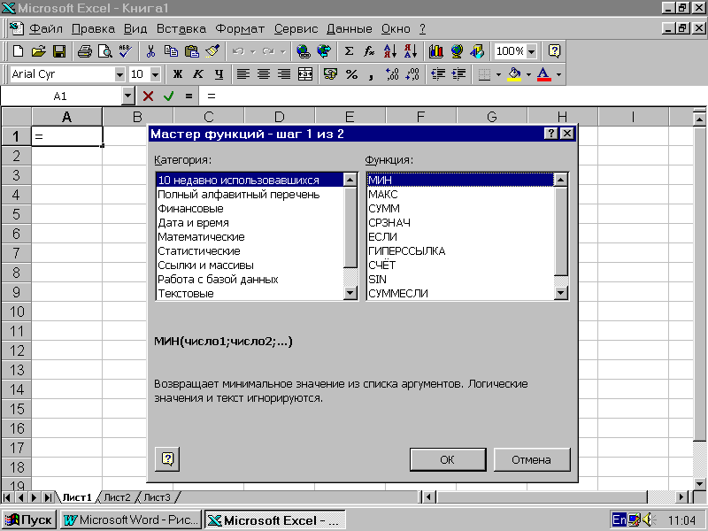
- Во втором окне необходимо определить аргументы для функции. Для этого щелчком кнопки справа от первого диапазона ячеек (см. рис. 7) закрываем окно, выделяем ячейки, на основе которых будет проводиться вычисление, и нажимаем клавишу <Enter>. Если аргументом является несколько диапазонов ячеек, то действие повторяем.
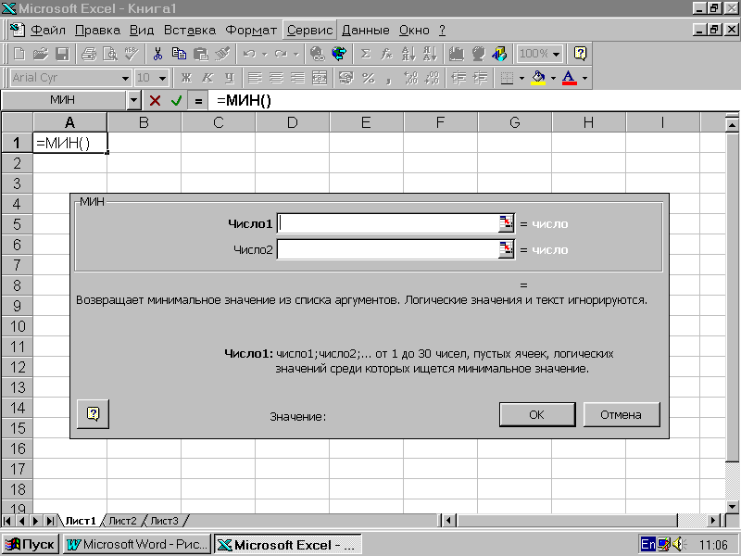
- Затем для завершения работы нажимаем клавишу <OK>. В исходной ячейке окажется результат вычисления.
Задание 1.
Используя набор данных «Территория и население по континентам» (Приложение №1), составить таблицу и выяснить минимальную и максимальную плотность населения в 1970 году и в 1989 году, суммарную площадь всех континентов. Построить круговую диаграмму, отражающую население стран в 1989 году.
- Создайте таблицу, состоящую из следующих столбцов: Страна, Территория, млн.кв.км., Население в 1970 г., Население в 1989 г. Выбирая из текста значения, заполните таблицу.
- Для подсчета используйте функции СРЗНАЧ() (среднее значение), МИН( ) (минимальное значение), МАКС() (максимальное значение).
- На основе полученных данных постойте столбчатую диаграмму (гистограмму).
Задание 2.
Используя набор данных «Валовой сбор и урожайность сельхозкультур в России» (Приложение №8), составить таблицу и выяснить среднюю урожайность каждой культуры за три года, суммарный сбор каждой культуры за три года, минимальную урожайность и максимальный сбор культур за каждый год. Построить столбчатую диаграмму (гистограмму), отражающую изменение урожайности картофеля, овощей зерновых и сахарной свеклы в разные годы.
Задание 3.
Используя набор данных «Затраты на посадку...» (Приложение №2), составить таблицу и выяснить количество материальных затрат на самую дорогую и самую дешёвую культуру, минимальные затраты на удобрение, максимальные затраты на горючее, средние затраты на оплату труда. Построить круговую диаграмму, отражающую затраты на посадочный материал ягодных культур - крыжовника, земляники, малины и черной смородины.

Задание 4.
Используя набор данных «Производство основных видов продукции чёрной металлургии» (Приложение №3), составить таблицу и выяснить, сколько кокса, чугуна, стали и проката было произведено за рассматриваемые годы, среднее количество произведённых кокса, чугуна, стали и проката, минимальное и максимальное значения произведённой продукции чёрной металлургии. Построить столбчатую диаграмму (гистограмму), отражающую количество выпущенной стали, кокса, проката и чугуна в 1992 году.
Задание 5.
Используя набор данных «Важнейшие проливы» (Приложение №4), составить таблицу и выяснить минимальную ширину проливов, максимальную глубину проливов и среднюю длину проливов. Построить столбчатую диаграмму (гистограмму), отражающую глубину проливов.
Задание 6.
Используя набор данных «Крупнейшие реки» (Приложение №5), составить таблицу и выяснить минимальный расход воды в реках, максимальную площадь бассейна и среднюю длину рек. Построить круговую диаграмму, отражающую длину рек.
Задание 7.
Используя набор данных «Важнейшие судоходные каналы» (Приложение №6), составить таблицу и выяснить суммарную длину каналов, среднюю глубину каналов в фарватере, максимальную и минимальную ширину. Построить круговую диаграмму, отражающую ширину каналов.
Задание 8.
Используя набор данных «Крупнейшие водохранилища России» (Приложение №7), составить таблицу и выяснить суммарную площадь водохранилищ, средний объём водохранилищ, максимальную глубину и минимальный напор водохранилищ. Построить столбчатую диаграмму (гистограмму), отражающую площадь водохранилищ.
Задание 9.
Используя набор данных «Крупные промышленные корпорации» (Приложение №9), составить таблицу и выяснить суммарный и средний оборот всех компаний, максимальное и минимальное количество работников. Построить столбчатую диаграмму (гистограмму), отражающую количество работников компаний.
Задание 10.
Используя набор данных «Товарооборот России с некоторыми странами» (Приложение №10), составить таблицу и выяснить суммарный объём импорта (экспорта) из(в) каждой(ую) страны(у) в 1989г. и 1990г.; максимальный и минимальный объём импорта в 1989г.; максимальный и минимальный объём экспорта в 1989г. Построить круговую диаграмму, отражающую импорт и экспорт из разных стран в 1990 году.

Приложение № 1.
Территория и население по континентам.
Территория Австралии и Океании – 8,5 млн. кв.км. Население Европы в 1989 г. составило 701 млн. человек. Территория Южной Америки – 17,8 млн. кв.км. Население Северной и Центральной Америки в 1989 г. составило 422 млн. человек. Население Южной Америки в 1989 г. составило 291 млн. человек. Территория Африки – 30,3 млн. кв.км. Население Австралии и Океании в 1989 г. составило 26 млн. человек. Территория Азии – 44,4 млн. кв.км. Территория Северной и Центральной Америки – 24,3 млн. кв.км. Население Азии в 1970 г. составило 2161 млн. человек. Население Африки в 1970 г. составило 361 млн. человек. Население Австралии и Океании в 1970 г. составило 19 млн. человек. Население Южной Америки в 1970 г. составило 190 млн. человек. Население Северной и Центральной Америки в 1970 г. составило 320 млн. человек. Население Африки в 1989 г. составило 628 млн. человек. Население Европы в 1970 г. составило 642 млн. человек. Территория Европы – 10,5 млн. кв.км. Население Азии в 1989 г. составило 3133 млн. человек.
Приложение № 2.
Затраты на посадку 1 га садов и ягодников в центральных областях России в 1980 г.
Оплата труда при посадке крыжовника – 167 руб. Горючее, ядохимикаты и гербициды для посадки земляники – 115 руб. Удобрения при посадке черной смородины – 585 руб. Горючее, ядохимикаты и гербициды для посадки черной смородины – 90 руб. Оплата труда при посадке черной смородины – 150 руб. Удобрения при посадке малины – 532 руб. Удобрения при посадке крыжовника – 555 руб. Горючее, ядохимикаты и гербициды для посадки малины – 89 руб. Оплата труда при посадке малины – 235 руб. Горючее, ядохимикаты и гербициды для посадки крыжовника – 92 руб. Удобрения при посадке земляники – 313 руб. Оплата труда при посадке земляники – 316 руб.
Приложение № 3.
Производство основных видов продукции черной металлургии в Пермской области.
В 1960 г. было произведено 1283 тыс. т кокса. В 1913 г. было произведено 285 тыс. т стали. В 1940 г. было произведено 124 тыс. т чугуна. В 1950 г. было произведено 772, тыс. т проката. В 1994 г. было произведено 494 тыс. т чугуна. В 1960 г. было произведено 1482 тыс. т стали. В 1940 г. было произведено 386 тыс. т проката. В 1992 г. было произведено 642 тыс. т кокса. В 1950 г. было произведено 1027 тыс. т стали. В 1980 г. было произведено 523 тыс. т кокса. В 1940 г. было произведено 428 тыс. т стали. В 1960 г. было произведено 1259 тыс. т проката. В 1970 г. было произведено 716 тыс. т чугуна. В 1940 г. было произведено 149 тыс. т кокса. В 1950 г. было произведено 360 тыс. т чугуна. В 1913 г. было произведено 203 тыс. т проката. В 1980 г. было произведено 1771 тыс. т стали. В 1994 г. было произведено 363 тыс. т кокса. В 1960 г. было произведено 502 тыс. т чугуна. В 1970 г. было произведено 1658 тыс. т стали. В 1913 г. было произведено 155 тыс. т чугуна. В 1980 г. было произведено 1442 тыс. т проката. В 1992 г. было произведено 664 тыс. т чугуна. В 1970 г. было произведено 1161 тыс. т кокса. В 1992 г. было произведено 1371 тыс. т проката. В 1994 г. было произведено 615 тыс. т стали. В 1980 г. было произведено 913 тыс. т чугуна. В 1970 г. было произведено 1358 тыс. т проката. В 1992 г. было произведено 1037 тыс. т стали.

Приложение № 4.
Важнейшие проливы.
Длина пролива Босфор – 30 км. Наименьшая ширина Магелланова пролива – 2200 м. Наименьшая глубина судоходной части Ормузского пролива – 27 м. Наименьшая ширина Гибралтарского пролива – 14 км. Наименьшая глубина судоходной части Баб-эль-Мандебского пролива – 31м. Длина Ормузского пролива – 195 км. Длина Гудзонова пролива – 806 км. Наименьшая глубина судоходной части Магелланова пролива – 29 м. Длина Берингова пролива – 96 км. Наименьшая ширина пролива Босфор – 700 м. Наименьшая глубина судоходной части пролива Дарданеллы – 29 м. Длина пролива Ла-Манш – 578 км. Наименьшая глубина судоходной части Берингова пролива – 36 м. Длина Магелланова пролива – 575 км. Длина пролива Дарданеллы – 120 км. Наименьшая ширина Гудзонова пролива – 115 км. Наименьшая глубина судоходной части Гибралтарского пролива – 53 м. Наименьшая ширина Ормузского пролива – 54 км. Наименьшая глубина судоходной части пролива Ла-Манш – 23 м. Наименьшая ширина пролива Дарданеллы – 1300 м. Длина Баб-эль-Мандебского пролива – 109 км. Наименьшая глубина судоходной части Гудзонова пролива – 141 м. Наименьшая ширина Баб-эль-Мандебского пролива – 26 км. Наименьшая ширина пролива Ла-Манш – 32 км. Наименьшая глубина судоходной части пролива Босфор – 20 м. Длина Гибралтарского пролива – 59 км. Наименьшая ширина Берингова пролива – 86 км.
Приложение № 5.
Крупнейшие реки.
Средний расход воды в Амуре – 10900 куб. м./с. Площадь бассейна Янцзы – 1809 тыс. кв. км. Длина Нила (с Кагерой) – 6671 км. Средний расход воды в Миссисипи – 19000 куб.м./с. Площадь бассейна Амазонки (от истока р. Мараньон) – 6915 тыс. кв. км. Площадь бассейна Хуанхэ – 771 тыс. кв. км. Средний расход воды в Оби – 12700 куб. м./с. Длина Янцзы – 5800. км. Площадь бассейна Миссисипи (с Миссури) – 3268 тыс. кв. км. Средний расход воды в Амазонке – 220000 куб. м./с. Длина Хуанхэ – 4845 км. Площадь бассейна Амура (с Аргунью) – 1855 тыс. кв. км. Средний расход воды в Янцзы — 34000 куб. м./с. Длина Меконга — 4500 км. Средний расход воды в Ниле – 2600 куб. м./с. Длина Миссисипи (с Миссури) – 6420 км. Длина Оби (с Иртышом) – 5410 км. Средний расход воды в Меконге – 13200 куб. м./с. Площадь бассейна Нила (с Кагерой) – 2870 тыс. кв. км. Длина Амура (с Аргунью) – 4440 км. Средний расход воды в Хуанхэ – 2000 куб. м./с. Площадь бассейна Меконга – 810 тыс. кв. км. Длина Амазонки (от истока р.Мараньон) – 6400 км. Площадь бассейна Оби (с Иртышом) – 2990 тыс. кв. км.
Приложение № 6.
Важные судоходные каналы.
Волго-Балтийский водный путь имеет ширину 120 м. Суэцкий канал имеет длину 161 км. Южный канал имеет глубину на фарватере 2 м. Канал Рона-Рейн имеет длину 320 км. Панамский канал имеет ширину 305 м. Береговой канал имеет длину 5580 км. Южный канал имеет длину 241 км. Волго-Балтийский водный путь имеет длину 1100 км. Канал Рона-Рейн имеет ширину 100 м. Панамский канал имеет длину 82 км. Великий (Даюньхэ) канал имеет длину 1782 км. Волго-Балтийский водный путь имеет глубину на фарватере 4 м. Среднегерманский канал имеет ширину 40 м. Кильский канал имеет ширину 214 м. Беломоро-Балтийский канал имеет глубину на фарватере 5 м. Суэцкий канал имеет глубину на фарватере 16 м. Панамский канал имеет глубину на фарватере 12 м. Кильский канал имеет длину 99 км. Береговой канал имеет ширину 60 м. Кильский канал имеет глубину на фарватере 11 м. Великий (Даюньхэ) канал имеет глубину на фарватере 3 м. Суэцкий канал имеет ширину 318м. Канал Рона-Рейн имеет глубину на фарватере 2 м. Средне-германский канал имеет длину 325 км. Беломоро-Балтийский канал имеет длину 227 км. Береговой канал имеет глубину на фарватере 13 м. Южный канал имеет ширину 20 м. Среднегерманский канал имеет глубину на фарватере 6 м. Великий (Даюньхэ) канал имеет ширину 350 м.
Приложение № 7.
Крупные водохранилища России.
Средняя глубина Камского водохранилища – 6,5 м. Площадь Горьковского водохранилища – 1400 кв. км. Объем Рыбинского водохранилища – 25 куб. км. Напор Цимлянского водохранилища – 26 м. Площадь Братского водохранилища – 5300 кв. км. Средняя глубина Куйбышевского водохранилища – 10,4 м. Объем Цимлянского водохранилища – 24 куб. км. Площадь Рыбинского водохранилища – 4650 кв. км. Объем Братского водохранилища – 180 куб. км. Площадь Камского водохранилища– 1700 кв. км. Напор Куйбышевского водохранилища – 28 м. Средняя глубина Цимлянского водохранилища – 9,2 м. Напор Камского водохранилища – 21 м. Площадь Куйбышевского водохранилища – 5000 кв. км. Напор Рыбинского водохранилища – 25 м. Средняя глубина Братского водохранилища – 34 м. Объем Куйбышевского водохранилища – 52 куб. км. Напор Горьковского водохранилища – 18 м. Средняя глубина Рыбинского водохранилища – 5,5 м. Объем Камского водохранилища – 11 куб. км. Напор Братского водохранилища – 104 м. Площадь Цимлянского водохранилища – 2600 кв. км.
Приложение № 8.
Валовой сбор и урожайность сельхозкультур в России.
Урожайность картофеля в 1995 г. составила 117 ц с га. Валовой сбор зерновых культур в 1990 г. составил 116,7 млн. т. Валовой сбор картофеля в 1995 г. составил 39,7 млн. т. Урожайность сахарной свеклы в 1985 г. составила 211 ц с га. Валовой сбор сахарной свеклы в 1995 г. Составил 19,1 млн. т. Урожайность зерновых культур в 1995 г. составила 11,6 ц с га. Валовой сбор зерновых культур в 1995 г. составил 63,5 млн. т. Валовой сбор сахарной свеклы в1990 г. составил 31,1 млн.т. Валовой сбор картофеля в 1985 г. составил 33,9 млн. т. Урожайность сахарной свеклы в 1995 г. составила 176 ц с га. Урожайность картофеля в 1990 г. составила 99 ц с га. Урожайность сахарной свеклы г 1990 г. составила 213 ц с га. Валовой сбор зерновых культур R 1985 г. составил 98,6 млн.т. Урожайность картофеля в 1985 г. составила 96 ц с га. Валовой сбор сахарной свеклы в 1985 г. составил 31,5 млн. т. Урожайность зерновых культур в 1985 г. составила 14,5 ц с га. Валовой сбор картофеля в 1990 г. составил 30,9 млн. т. Урожайность зерновых культур в 1990 г. составила 18,5 ц с г.
Приложение № 9.
Крупнейшие промышленные корпорации.
Компания «Дженерал Моторс» находится в США. Она занимается производством автомобилей. Компания в начале 90-х гг. имела оборот в 102 млрд. долларов и 811000 работников.
Компания «Тойота мотор» находится в Японии. Она занимается производством автомобилей. Компания в начале 90-х гг. имела оборот в 42 млрд. долларов и 84207 работников.
Компания «Ройял Датч-Шелл» занимается производством нефтепродуктов. Компания в начале 90-х гг. имела оборот в 78 млрд. долларов и 133000 работников.
Компания «Тексако» находится в США. Она занимается производством нефтепродуктов. Компания в начале 90-х гг. имела 54481 работника.
Компания «Эксон» находится в США. Она занимается производством нефтепродуктов. Компания в начале 90-х гг. имела оборот в 76 млрд. долларов и 146000 работников.
Компания «Форд Мотор» находится в США. Она занимается производством автомобилей. Компания в начале 90-х гг. имела оборот в 72 млрд. долларов и 369300 работников.
Компания «Интернешионал бизнес мэшинс» находится в США. Она занимается производством вычислительной техники. Компания в начале 90-х гг. имела оборот в 54 млрд. долларов и 403508 работников.
Компания «Мобил» находится в США. Она занимается производством нефтепродуктов. Компания в начале 90-х гг. имела оборот в 52 млрд. долларов.
Компания «Бритиш петролеум» находится в Великобритании. Она занимается производством нефтепродуктов. Компания в начале 90-х гг. имела оборот в 45 млрд. долларов и 126020 работников.
Компания «ИРИ» находится в Италии. Она занимается производством металлов. Компания в начале 90-х гг. имела оборот в 41 млрд. долларов и 422000 работников.
Приложение № 10.
Товарооборот России с некоторыми странами.
В 1990 г. импорт из ФРГ составил 4976,4 млн. руб. В 1989 г. экспорт в Японию составил 1184,2 млн. руб. В 1989 г. экспорт в Италию составил 1691,2 млн. руб. В 1989 г. импорт из Франции составил 1189,9 млн. руб. В 1990 г. импорт из Австрии составил 1004,5 млн. руб. В 1990 г. Импорт из Японии составил 2138,0 млн. руб. В 1989 г. экспорт в Великобританию составил 1794,1 млн. руб. В 1989 г. импорт из ФРГ составил 3231,3 млн. руб. В 1989 г. экспорт в Австрию составил 454,9 млн. руб. В 1990 г. экспорт в Финляндию составил 1758,8 млн. руб. В 1989 г. экспорт в США составил 331,5 млн. руб. В 1989 г. импорт из Великобритании составил 623,1 млн. руб. В 1990 г. экспорт в Италию составил 1920,1 млн. руб. В 1989 г. импорт из Японии составил 1950,9 млн. руб. В 1990 г. импорт из США составил 2865,2 млн. руб. В 1990 г. экспорт в Великобританию составил 2208,7 млн. руб. В 1989 г. экспорт во Францию составил 1578,0 млн. руб. В 1990 г. импорт из Великобритании составил 1009,1 млн. руб. В 1989 г. импорт из Австрии составил 711,7 млн. руб. В 1989 г. импорт из Италии составил 1343,1 млн. руб. В 1990 г. экспорт в ФРГ составил 2478,3 млн. руб. В 1989 г. импорт из США составил 1772,6 млн. руб. В 1990 г. импорт из Италии составил 1606,3 млн. руб. В 1990 г. экспорт в США составил 527,7 млн. руб. В 1989 г. импорт из Финляндии составил 2188,3 млн. руб. В 1990 г. импорт из Франции составил 1218,4 млн. руб. В 1990 г. экспорт в Японию составил 1343,0 млн. руб. В 1989 г. экспорт в Финляндию составил 1528,7 млн. руб. В 1990 г. экспорт в Австрию составил 429,6 млн. руб. В 1989 г. экспорт в ФРГ составил 2397,2 млн. руб. В 1990 г. импорт из Финляндии составил 2126,8 млн. руб. В 1990 г. экспорт во Францию составил 1348,6 млн. руб.

